Министерство науки и высшего образования Российской Федерации

**Федеральное государственное бюджетное образовательное учреждение**

**высшего образования**

«Владимирский государственный университет

имени Александра Григорьевича и Николая Григорьевича Столетовых»

(ВлГУ)

Кафедра информационных систем и программной инженерии

**Лабораторная работа № 6**

**по дисциплине**

**«Теоретические основы дискретных вычислений»**

**Списки на прологе**

**Выполнил**:

ст. гр. ПРИ-120

Д. А. Грачев

**Принял**:

Шамышева О.Н.

Владимир, 2021

ЦЕЛЬ РАБОТЫ

Изучить работу со списками на языке Пролог.

ВЫПОЛЕНИЕ РАБОТЫ

**Задание 1**

neighbors, neighbors2

Листинг программы:

neighbors(A,X,Y) :-

conc(_, [X,Y|_], A),

write(X),write(" "),write(Y),!.

conc([],L,L).

conc([H|L1],L2,[H|L3]):-

conc(L1,L2,L3).

---

neighbors2(A,X,Y) :-

conc(_, [X,Y|_], A),

write(X),write(" "),write(Y);

conc(_, [Y,X|_], A),

write(Y),write(" "),write(X).

conc([],L,L).

conc([H|L1],L2,[H|L3]):-

conc(L1,L2,L3).

---

Скриншот работы программы представлен на Рис.1

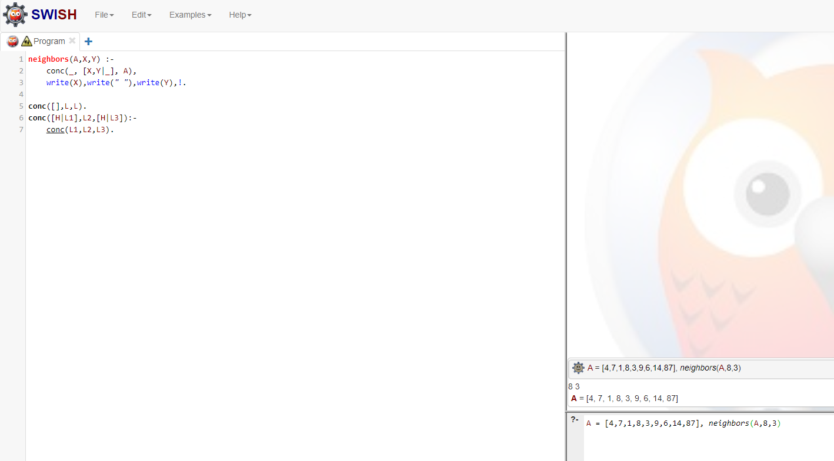

Рисунок 1.1. Скриншот работы программы

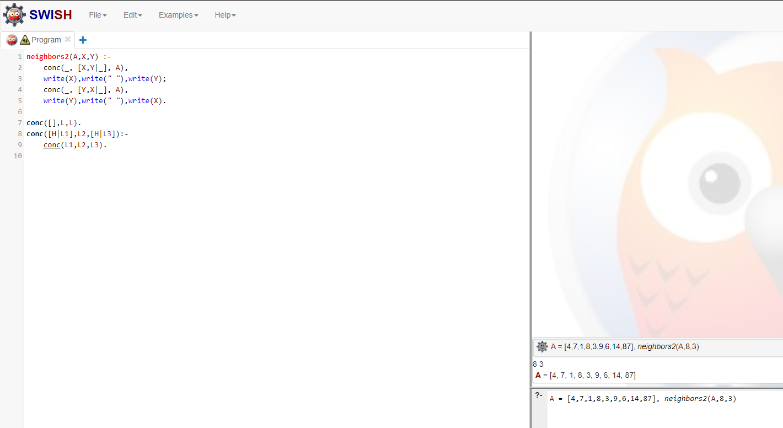

Рисунок 1.2. Скриншот работы программы

**Задание 2**

rev(22), revers(21)

Листинг программы:

reverse([],[]).

reverse([X|T],Z) :-

reverse(T,Y),

conc(Y,[X],Z).

conc([],L,L).

conc([H|L1],L2,[H|L3]):-

conc(L1,L2,L3).

---

rev([H|T],L1,L2):-

rev(T,[H|L1],L2).

rev([],L,L).

reverse2(L1,L2) :-

rev(L1,[],L2).

---

Скриншот работы программы представлен на Рис.2

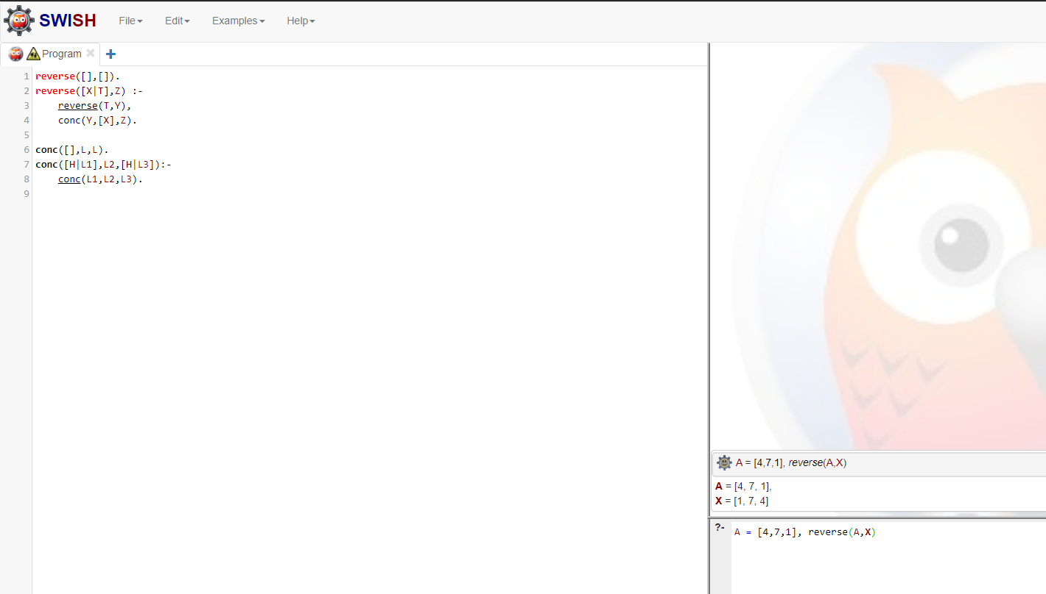

Рисунок 2.1. Скриншот работы программы

**Задание 3**

Палиндром

Листинг программы:

rev([H|T],L1,L2):-

rev(T,[H|L1],L2).

rev([],L,L).

palindrom(L) :-

rev(L,[],X), L=X,

write("true").

---

rev([H|T],L1,L2):-

rev(T,[H|L1],L2).

rev([],L,L).

palindrom(L) :-

rev(L,[],L),

write("true").

---

Скриншот работы программы представлен на Рис.3

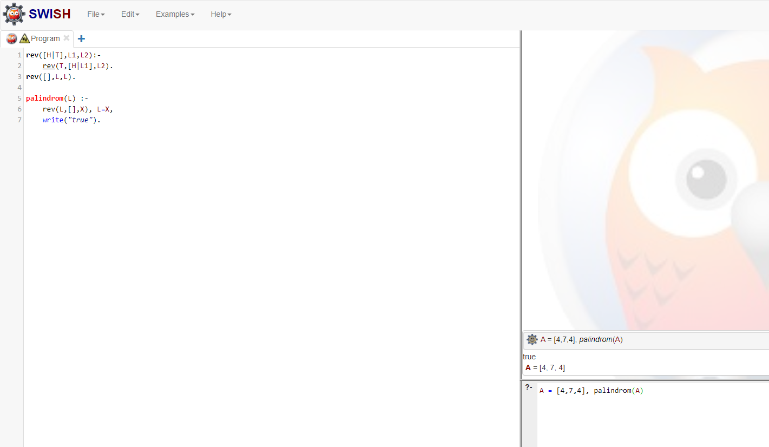

Рисунок 3. Скриншот работы программы

**Задание 4**

Четные- не четные

Листинг программы:

chet([],[],[]).

chet([H|T],[H|L1],L2) :-

H mod 2 =:= 0,

chet(T,L1,L2).

chet([H|T],L1,[H|L2]) :-

H mod 2 =:= 1,

chet(T,L1,L2).

---

chet([],[],[]).

chet([H|T],[H|L1],L2) :-

H mod 2 =:= 0,

chet(T,L1,L2).

chet([H|T],L1,[H|L2]) :-

chet(T,L1,L2).

---

Скриншот работы программы представлен на Рис.4

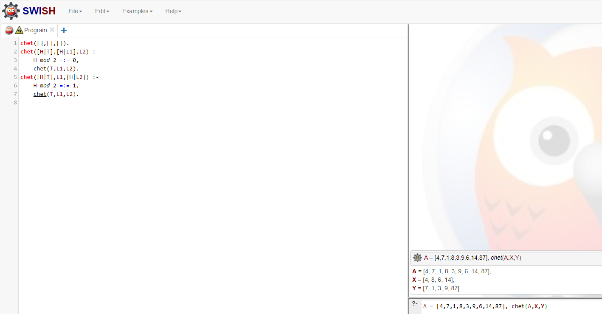

Рисунок 4. Скриншот работы программы

**Задание 5**

Номер элемента

Листинг программы:

n_element([X|_],1,X).

n_element([_|L],N,Y):-

N1 is N-1,

n_element(L,N1,Y).

Скриншот работы программы представлен на Рис.5

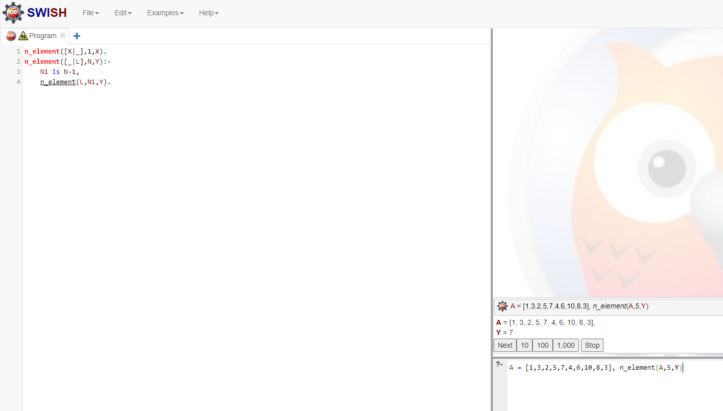

Рисунок 5. Скриншот работы программы

**Call:**_4688=[4, 7, 1, 8, 3, 9, 6, 3, 87]

**Exit:**[4, 7, 1, 8, 3, 9, 6, 3, 87]=[4, 7, 1, 8, 3, 9, 6, 3, 87]

**Call:***n_element*([4, 7, 1, 8, 3, 9, 6, 3, 87], 5, _4692)

**Call:**_5046 is 5 + -1

**Exit:**4 is 5 + -1

**Call:***n_element*([7, 1, 8, 3, 9, 6, 3, 87], 4, _4692)

**Call:**_5054 is 4 + -1

**Exit:**3 is 4 + -1

**Call:***n_element*([1, 8, 3, 9, 6, 3, 87], 3, _4692)

**Call:**_5062 is 3 + -1

**Exit:**2 is 3 + -1

**Call:***n_element*([8, 3, 9, 6, 3, 87], 2, _4692)

**Call:**_5070 is 2 + -1

**Exit:**1 is 2 + -1

**Exit:***n_element*([8, 3, 9, 6, 3, 87], 2, 3)

**Exit:***n_element*([1, 8, 3, 9, 6, 3, 87], 3, 3)

**Exit:***n_element*([7, 1, 8, 3, 9, 6, 3, 87], 4, 3)

**Exit:***n_element*([4, 7, 1, 8, 3, 9, 6, 3, 87], 5, 3)

**Задание 6**

Удаление всех вхождений элемента из списка

Листинг программы:

delete_all(_, [], []).

delete_all(X, [X|L], L1):-

delete_all(X, L, L1).

delete_all(X, [Y|L], [Y|L1]):-

not(X=Y),

delete_all(X, L, L1).

Скриншот работы программы представлен на Рис.6

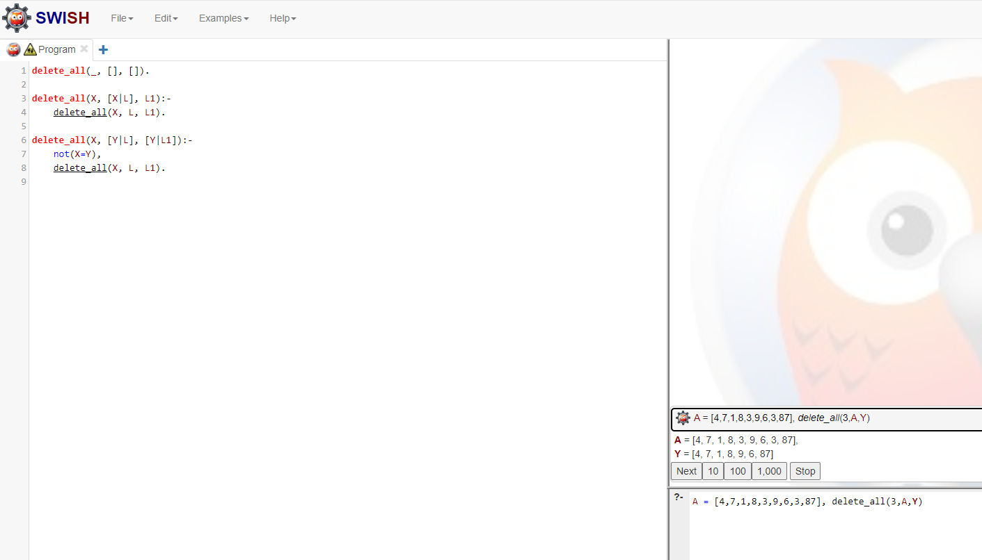

Рисунок 6. Скриншот работы программы

**Задание 7**

Удаление первого вхождения

Листинг программы:

delete_one(_, [], []).

delete_one(X, [X|L], L):- !.

delete_one(X, [Y|L], [Y|L1]):-

not(X=Y),

delete_one(X, L, L1).

Скриншот работы программы представлен на Рис.7

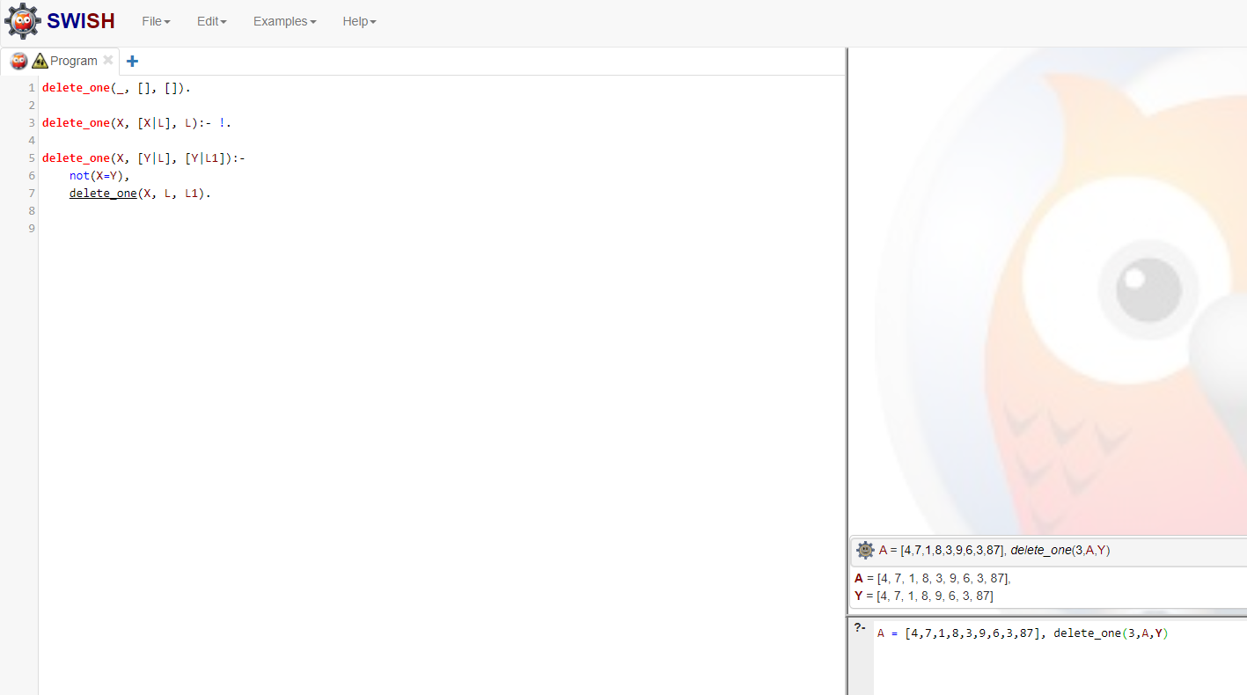

Рисунок 7. Скриншот работы программы

ВЫВОД

В ходе выполнения работы были получены практические навыки по работе со списками на Прологе.